IO3

Πράσινος τρόπος ζωής
Μελέτη περίπτωσης
Τα σκουπίδια του ενός, ο θησαυρός του άλλου,
Majid

Μελέτη περίπτωσης – Majid

Ο Majid είναι πρόσφυγας από τη Μέση Ανατολή και ζει στο Εδιμβούργο του Ηνωμένου Βασιλείου. Στην πατρίδα του, ο Majid εργαζόταν ως μουσικός. Είναι επίσης καλός στο DIY και πάντα επισκεύαζε πράγματα στο σπίτι όταν έσπαγαν. Ο Majid πιστεύει ότι οι άνθρωποι στο Ηνωμένο Βασίλειο πετάνε πολλά καλά πράγματα που έχουν ακόμα μεγάλη διάρκεια ζωής μετά από λίγη επισκευή ή απλώς λίγο καθάρισμα και γυάλισμα. Ο Majid έχει επιπλώσει το διαμέρισμά του στο Εδιμβούργο κυρίως με έπιπλα και συσκευές που έχει βρει στους δρόμους και που οι άνθρωποι έχουν αφήσει ως σκουπίδια..
Image 9: Majid in his workshop at home
Ανακαινίζει τραπέζια, καρέκλες και καναπέδες. Ανακυκλώνει άδεια βάζα και κουτιά, κουτιά από γάλα και χυμούς, μπουκάλια και κουτιά, καπάκια μπουκαλιών και δαχτυλίδια κονσερβών και πολλά άλλα αντικείμενα σε χρήσιμα πράγματα. Είναι τόσο καλός σε αυτό που έχει εξασφαλίσει κάποιο εισόδημα για τον εαυτό του, διευθύνοντας εργαστήρια ανακύκλωσης για κάποιες ΜΚΟ, συμπεριλαμβανομένης της ELREC.
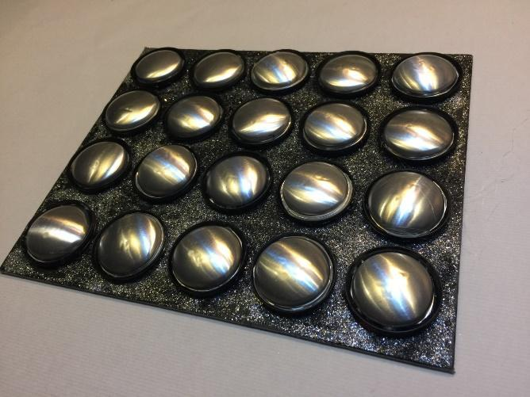
Τώρα που το διαμέρισμά του είναι πλήρως επιπλωμένο, ανακυκλώνει τα σκουπίδια που βρίσκει στους δρόμους σε έργα τέχνης και τα πουλάει στην αγορά του Facebook ή τα χαρίζει στους φίλους του.
Ως αποτέλεσμα, ο Majid αισθάνεται πιο ευτυχισμένος, με μεγαλύτερη αυτοπεποίθηση, αισιόδοξος για τη ζωή του στο νέο του σπίτι, οικονομικά καλύτερα και περήφανος που μπορεί να συμβάλει στη διατήρηση του περιβάλλοντος.
Παρακάτω παρατίθενται εικόνες από μερικά από τα έργα χειροτεχνίας από ανακυκλώσιμα υλικά που έχει κάνει ο Majid.
Εικόνα 1: Τέχνη τοίχου με πυθμένα κονσέρβας

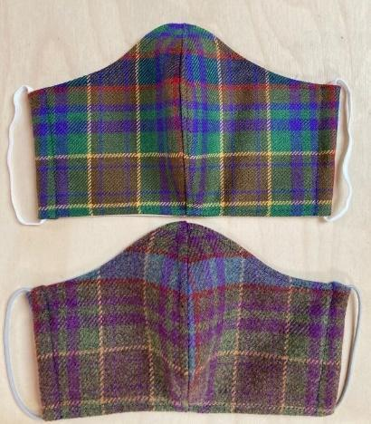
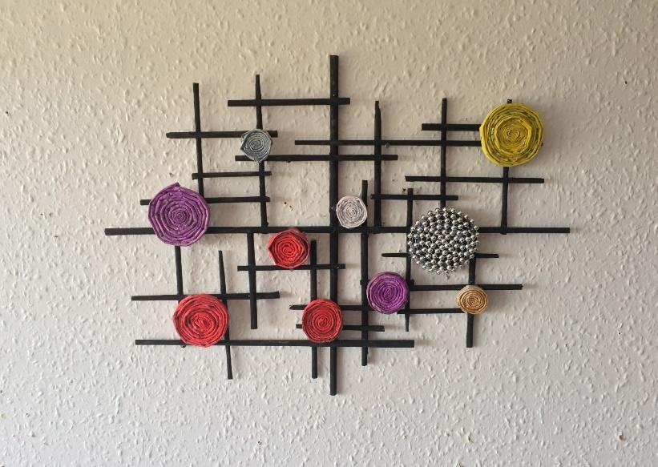

Εικόνα2: Μάσκες προσώπου με απορρίμματα υφάσματος

Εικόνα3: Διακόσμηση τοίχου από ανακυκλωμένο χαρτί.

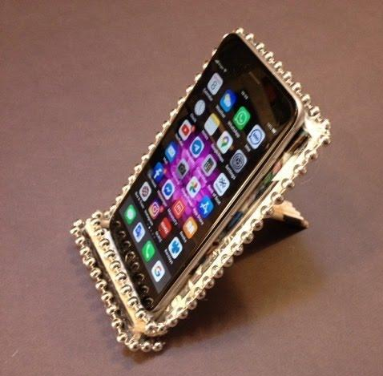
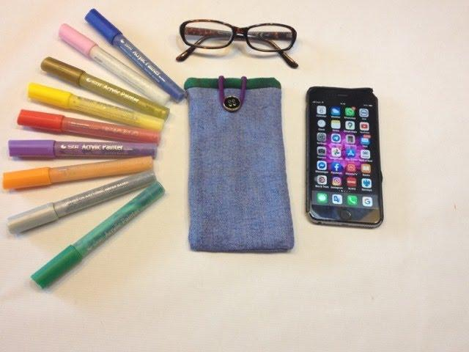

Εικόνα 4: θήκη πολλαπλών χρήσεων με θραύσματα υφάσματος
Εικόνα 5: βάση τηλεφώνου με χάντρες και ανακυκλωμένο χαρτί
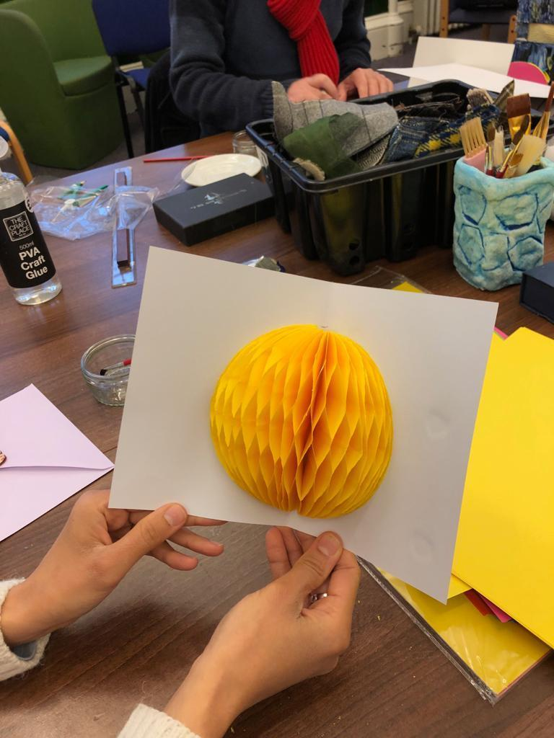
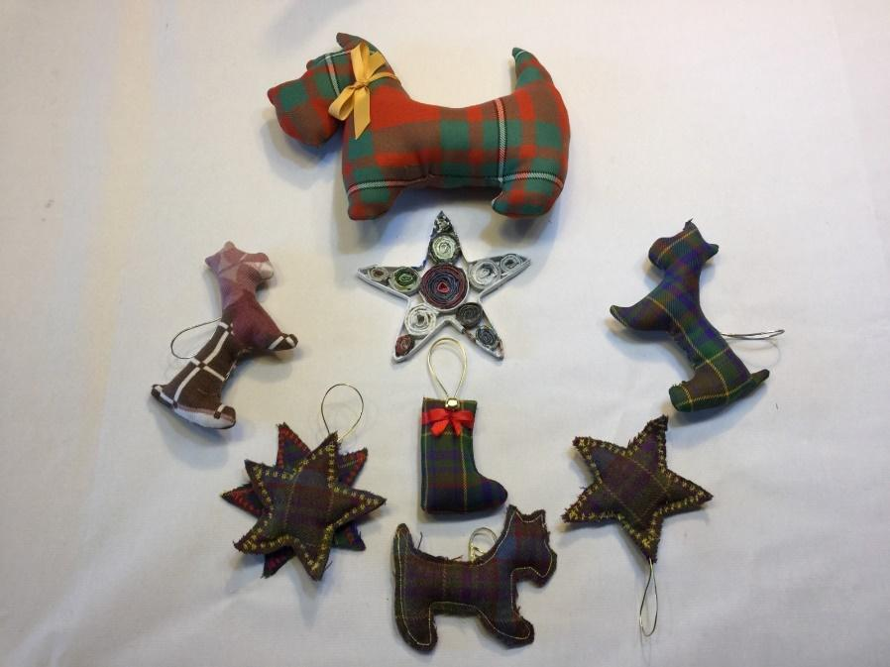
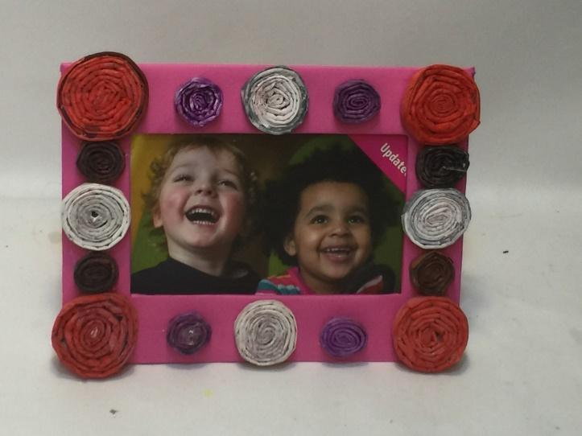
Εικόνα 6: Διακοσμήσεις χριστουγεννιάτικου δέντρου με θραύσματα υφάσματος
Εικόνα 7: Ευχετήρια κάρτα με ανακυκλωμένο χαρτόνι και χαρτί
Εικόνα 8: Κορνίζα με ανακυκλωμένο χαρτί

